Практическая работа №9.
Оформление текстовой документации по ЕСПД.

1 Цифровая трансформация системы образования в России и ее правовое обеспечение.

1.1 Научное обоснование определения «цифровая трансформация образования» и система государственной поддержки.

В условиях глобальной цифровизации общества трансформация образования становится не просто трендом, а стратегической необходимостью для обеспечения конкурентоспособности национальной экономики и повышения качества жизни граждан. Цифровая трансформация представляет собой фундаментальное изменение процессов создания, передачи и усвоения знаний за счёт внедрения современных информационно-коммуникационных технологий (ИКТ).
Термин «цифровая трансформация образования» многогранен и рассматривается исследователями с различных позиций. Научная новизна современного подхода заключается в формировании взгляда на этот процесс не как на простую автоматизацию, а как на качественное преобразование ключевых компонентов образовательной системы: содержания, методов, организационных форм и субъектов образовательного процесса.
Цель цифровой трансформации — создание эффективной информационной среды, обеспечивающей поддержку всех участников образовательных отношений на всех этапах жизненного цикла обучения.
Для достижения этой цели применяются инструменты цифровой экономики в механизме управления образовательной сферой и реализации государственной политики.
Систему цифровой трансформации можно условно представить как совокупность нескольких взаимосвязанных компонентов (рисунок 1).

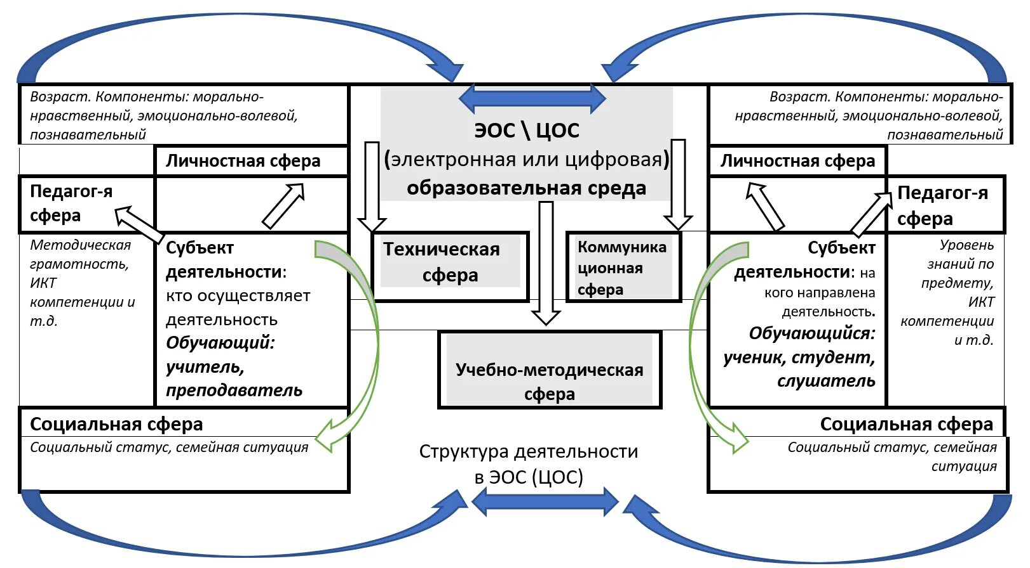

Рисунок 1 – Основные компоненты цифровой трансформации образования

Ключевыми компонентами являются:
- цифровая инфраструктура (оборудование, сети, облачные ресурсы);
- цифровые образовательные ресурсы (онлайн-курсы, симуляторы, виртуальные лаборатории);
- цифровая компетентность (умения и навыки педагогов и обучающихся);
- цифровые образовательные платформы (единые информационные среды).
Цифровизация не только расширяет доступ к образованию, особенно для жителей удалённых регионов, но и кардинально меняет содержание учебных программ, делая акцент на развитии навыков критического мышления, работы с данными и цифровой грамотности.
Для систематизации различных научных подходов к определению феномена «цифровая трансформация» приведена таблица 1.

Таблица 1 – Современные научные подходы к определению «цифровой трансформации образования»

Автор / Источник | Определение
К.И. Корчак (2022) | Процесс качественного преобразования ключевых компонентов образовательной системы, основанный на глубокой интеграции цифровых технологий в её структуру и функционирование.
П.М. Попов (2023) | Совокупность направлений, направленных на изменение образовательного процесса посредством внедрения цифровых инструментов, с целью повышения его эффективности и доступности.
А.Х. Шелепаева (2022) | Процесс, требующий антропологического подхода, где главным фокусом является не технология сама по себе, а её влияние на личность обучающегося и педагога.
Минпросвещения РФ | Обеспечение эффективной информационной поддержки участников образовательных отношений в рамках организации современного образовательного процесса.

Анализ данных таблицы 1 позволяет сделать вывод, что, несмотря на разнообразие формулировок, все авторы сходятся во мнении о необходимости комплексного подхода, учитывающего не только технологическую, но и человеческую составляющую трансформации.
Успешная реализация цифровой трансформации напрямую зависит от её эффективности, которую можно оценить с помощью системы показателей (KPI). Основные KPI для измерения успеха цифровой трансформации в образовании включают: опыт пользователей (удовлетворённость обучающихся и педагогов), операционную эффективность, финансовые результаты и уровень инновационной активности.
Для мониторинга на региональном уровне разрабатываются специальные методики оценки, применяемые в рамках национального проекта «Образование».

1.2 Нормативно-правовое обеспечение цифровой трансформации в России.

Правовая база цифровой трансформации образования в Российской Федерации формируется на нескольких уровнях. Основой является Указ Президента РФ от 09.05.2017 № 204 «О национальных целях и стратегических задачах развития Российской Федерации на период до 2024 года», который определил приоритет цифрового развития для всех сфер, включая образование.
Ключевыми нормативными актами, детализирующими этот курс, являются:
- распоряжение Правительства РФ от 18.10.2023 № 2894-р, утверждающее стратегическое направление в области цифровой трансформации образования;
- государственная программа Российской Федерации «Развитие образования» (постановление Правительства РФ от 26.12.2017 г. № 1642);
- распоряжение Правительства РФ от 02.12.2021 № 3427-р, утверждающее дорожные карты по цифровизации.
Эти документы создают правовую основу для внедрения единых цифровых решений, таких как Федеральная государственная информационная система «Единое цифровое образовательное пространство» (ФГИС «ЕЦОС»).

2 Анализ показателей цифровой трансформации в регионах РФ.

2.1 Анализ внедрения цифровых платформ в образовательный процесс.

Ведущие российские образовательные организации активно развивают собственные и используют общедоступные цифровые платформы. Среди наиболее популярных можно выделить как международные, так и отечественные решения. На таблица 2 можно увидеть примеры цифровых образовательных платформ в России.

Таблица 2 – Примеры цифровых образовательных платформ в России

Тип платформы | Примеры | Назначение
Университетские | «Онлайн-платформа СПбГУ», «LMS МГУ» | Проведение онлайн-курсов, дистанционное обучение, управление учебным процессом.
Общеобразовательные | «Российская электронная школа», «Яндекс.Учебник» | Предоставление интерактивных уроков, тренажёров и методических материалов для школьников.
Агрегаторы курсов | «Универсариум», «Открытое образование» | Объединение онлайн-курсов от ведущих вузов страны для массового онлайн-обучения (МООК).
Инструменты коммуникации | Zoom, Microsoft Teams, Google Classroom | Организация видеоконференций, виртуальных классов и совместной работы.

Использование этих платформ позволяет не только организовать непрерывный образовательный процесс в любых условиях, но и собирать большие массивы данных о поведении и результатах обучающихся. На основе этих данных можно строить прогнозные модели успеваемости.
Модель прогноза успеваемости может быть представлена в виде линейной регрессии. Для его расчета используется формула (1).

$P(t)=α⋅A(t)+β⋅E(t)+γ$ (1)

где $P(t)$ — прогнозируемая успеваемость в момент времени t,
$A(t)$ — активность студента на платформе (время в системе, количество решённых заданий),
$E(t)$ — результаты промежуточных оценок,
$α,β,γ$ — коэффициенты модели, определяемые на основе исторических данных.

Эта формула демонстрирует, как цифровые технологии позволяют перейти от реактивного к проактивному управлению учебным процессом.

2.2 Анализ реализации программ государственной поддержки на региональном уровне.

В рамках национального проекта «Образование» в субъектах Российской Федерации реализуются региональные программы цифровой трансформации. Их цели направлены на:
- модернизацию ИТ-инфраструктуры образовательных организаций;
- повышение цифровой компетентности педагогических работников;
- создание и внедрение высококачественных цифровых образовательных ресурсов.
Эффективность этих программ оценивается по ряду количественных показателей. Один из ключевых индикаторов, связанных с образовательной справедливостью, — это процент школ, использующих фиксированный широкополосный интернет-доступ.
Динамика этого показателя наглядно демонстрирует сокращение «цифрового неравенства» между городскими и сельскими школами.

3 Математическая часть

Тестовая задача
В качестве теста для анализа эффективности цифровой платформы решалась задача о моделировании вовлечённости обучающихся. На платформе было запущено два типа курсов: традиционный (линейная подача материала) и адаптивный (контент подстраивается под прогресс студента).
Рассмотрим динамику вовлечённости $V(t)$ для адаптивного курса. Для ее расчета используется дифференциальное уравнение (2).

$\frac{dV}{dt}= k∙(V_{max}-V)$ (2)

где $V(t)$ — уровень вовлечённости в момент времени t,
$V_{max}$ — максимально возможный уровень вовлечённости,
$k$ — коэффициент адаптивности платформы.

Решением этого уравнения является экспоненциальная функция (3).

$V(t)=V_{max}∙(1-e^{-kt})$ (3)

Сравнение курсов наглядно показывает, что адаптивный подход обеспечивает более быстрый рост вовлечённости и выход на стабильно высокий уровень, что подтверждает гипотезу о его большей эффективности. Данная модель может использоваться для оптимизации алгоритмов работы цифровых образовательных платформ.

